Zarządzanie zespołem i radzenie sobie w trudnych sytuacjach

– warsztaty dla instytucji publicznych

21-23 maj 2024 r.

Hotel Kryształ, ul. 1 go Maja 19, 58-580 Szklarska Poręba

Wstęp:
Jednym z ważnych zadań instytucji publicznej jest satysfakcja klienta, na który mają wpływ wszyscy pracownicy, w tym szef zespołu. To od niego w głównej mierze zależy jak funkcjonuje i pracuje zespół, on ustala zasady, zleca zadania i je egzekwuje. A warto pamiętać, że satysfakcja pracowników wywiera silny wpływ na poziom zadowolenia klientów.

Otwarta komunikacja, szacunek, dobra atmosfera wpływa na emocje całego zespołu, a one mają niebagatelnych wpływ na to jak jest obsługiwany klient. Pracownik zniechęcony, zdenerwowany może mieć dużą trudność, aby obsłużyć dobrze klienta. Dlatego w szkoleniu tym będziemy rozwijali umiejętności, które ułatwią zarządzanie pracownikami i także będą pomocne w rozmowie z klientem.

Nie zawsze możemy zrobić dla klienta to czego oczekuje. Emocje, które wtedy się pojawią mogą utrudnić rzeczową rozmowę. Klientów nie zmienimy, możemy zmienić podejście do nich i nauczyć się technik radzenia sobie z ich obiekcjami i lepiej regulować emocje. I tego także nauczy się uczestnik tego szkolenia.

Celem szkolenia jest rozwijanie kompetencji zarządzania zespołem i radzenie sobie w trudnych sytuacjach z klientem i pracownikami.

Korzyści ze szkolenia:
Dzięki szkoleniu każdy z uczestników będzie:
- Znał swoje mocne strony i obszary do rozwoju w zakresie kompetencji menedżerskich.
- Rozumiał wpływ właściwego sposobu porozumiewania się na poziom osiąganych przez zespół celów.
- Potrafił zadbać o prawidłowy przepływ informacji w zespole.
- Komunikował się w sposób zwiększający zaangażowanie zespołu i budujący relacje z klientem.
- Potrafił dopasować styl kierowania do rozwoju pracownika.
- Wiedział w jaki sposób delegować zadania i egzekwować ich wykonanie.
- Potrafił postępować z pracownikiem i klientem w oparciu o jego typ psychologiczny.
- Znał i potrafił zastosować techniki radzenia sobie z obiekcjami klienta.
- Potrafił w sposób asertywny zareagować na sytuacje trudne.
- Lepiej radził sobie z negatywnymi emocjami w sytuacjach trudnych.

Program:
Moduł 1 SKUTECZNY SZEF I ZESPÓŁ
Rola menedżera a rola lidera w zarządzaniu. Autorytet i charyzma lidera. Kompetencje przywódcze. Autodiagnoza skuteczności własnego zespołu. Odpowiedzialność zespołu i szefa za realizację celów. Budowanie relacji w zespole. Diagnoza ról w zespole.
Wypracowania norm i reguł dla skutecznego funkcjonowania zespołu. Wartości pracy zespołowej. Znaczenie wspólnej wizji i celów dla budowania otwartości w zespole.
Moduł 2 DELEGOWANIE ZADAŃ
Wprowadzenie do delegowania zadań.
Źródła lęku i oporu przed delegowaniem pracy podwładnym. Dlaczego szef „musi” zacząć delegować. Czym jest delegowanie? Motywująca funkcja delegowania.

Ustalanie zakresu delegowania zadań.
Jak rozwijać podwładnych? - Etapy delegowania zadań od cząstek zadań pod nadzorem po pełne usamodzielnienie. Dobór poziomu delegowania zadań do etapu rozwoju pracownika. Diagnoza własnego stylu przywództwa i jego wpływ na gotowość do delegowania zadań. Stworzenie planu pracy rozwojowej dla podwładnych.

Umiejętne stawianie zadań i egzekwowanie.
Trening umiejętności prawidłowego przekazywania zadań i poleceń podwładnym. W jaki sposób rozmawiać z pracownikiem o ocenie wykonania zadania. W jaki sposób kontrolować i egzekwować wykonanie zadań. Informacja zwrotna.
Moduł 3 TYPY PSYCHOLOGICZNE
Budowanie zespołu w oparciu o typ osobowości pracowników.
Wskazówki rozpoznania danego typu. Diagnoza własnego typu psychologicznego. Sposoby postępowania z pracownikiem o danym typie temperamentu. Zadania zespołu a wybór członków zespołu w kontekście typów psychologicznych.

Obsługa klienta a typy psychologiczne.
Umiejętność rozpoznania typu u klienta. Sposoby obsługi w zależności od typu.
MODUŁ 4 RADZENIE SOBIE Z TRUDNYM KLIENTEM
Obiekcje klientów.
Trudne sytuacje czy trudni klienci? Psychologiczne aspekty obiekcji. Gry klientów. Sposoby radzenie sobie obiekcjami.

Asertywność w kontaktach z klientem.
Jak radzić sobie z klientem napastliwym – model obrony granic osobistych. Jak radzić sobie z krytyką osobistą i urzędu – asertywny model radzenia sobie z krytyką.

Radzenie sobie z trudnymi emocjami i stresem.
Identyfikacja „zapalnika” emocji. Łagodzenie napięcia użyteczne techniki w niespodziewanych sytuacjach: techniki NLP, regulacja oddechu, pozytywne przewartościowanie, koncentracja na problemie. Rozpoznawanie indywidualnych zasobów i sposobów regeneracji poziomu energii, jako przyszłego źródła oparcia w trudnych sytuacjach.

Metody pracy:
Szkolenie ma charakter warsztatowy i opiera się na aktywności wszystkich uczestników.
Wykorzystane formy uczenia się to:
- praca w grupach angażująca wszystkich uczestników szkolenia, której celem jest wymiana doświadczeń i znajdowanie rozwiązań,
- mini wykłady wyjaśniający podstawy teoretyczne,
- odgrywanie scenek jako forma realnego pokazania sytuacji,
- dyskusja, której celem jest analizowanie scenek i omawianie sytuacji,
- gry symulacyjne,
- testy.

Uczestnicy szkolenia biorą aktywny udział i ćwiczą na realnych sytuacjach zawodowych, aby jak najszybciej i efektywniej implantowali zdobyte na szkoleniu umiejętności w codzienną praktykę.

Trenerka: Katarzyna Majewska - psycholog, trener, menedżer. Od 2000 roku pracuje jako trener szkoleń miękkich, od 2006 roku jako trener biznesu. Szkoli trenerów, menedżerów, urzędników, sprzedawców i przedstawicieli handlowych. Przeszkoliła setki osób z zakresu pracy zespołowej i budowania efektywnych zespołów, wspiera także menedżerów w zarządzaniu zespołami. Jest absolwentką psychologii Uniwersytetu im. Adama Mickiewicza w Poznaniu. Posiada certyfikat NLP – Practitioner wydany przez Instytut Miltona H. Eriksona z Berlina. Ukończyła Podyplomowe Studia z zakresu Coachingu w Wyższej Szkole Bankowej w Poznaniu. Prowadzi szkolenia komercyjne i współfinansowane przez EFS (otwarte i zamknięte). Od 2011 roku jest kierownikiem ds. szkoleń wewnętrznych oraz trenerem zespołu szkoleniowców w sieci handlowej z branży FMCG, gdzie jej głównym zadaniem jest budowanie i rozwój zespołu szkoleniowców, rozwija ich umiejętności trenerskie oraz dba o przestrzeganie standardów pracy. Przy współpracy z firmami zewnętrznymi przygotowuje także szkolenia e-learningowe (w tym projekty grywalizacyjne) dla pracowników sklepów. Prowadzi także szkolenia dla kierowników sklepów oraz dla przyszłych właścicieli sklepów. Przeprowadziła szkolenia m.in. dla: Altadis Polska S.A, Przedsiębiorstwo Handlowe Arko Sp. z o.o, Arvato Services, Avans Centrum-Zachód Sp. z o.o., Bridgestone Poznań Sp. z o.o., Grene, Hart-Rol, Hellmann, INFOR Sp. z o.o., Worldwide Logistics Polska, Intermarche, Henkel, Hortino Zakład Przetwórstwa Owocowo-Warzywnego Leżajsk Sp. z o.o., Josera Polska Sp. Z o.o., JJ Power, Krzyżanowcy Sp. z o.o., Martin Bauer Sp. z o.o., Mlekovita, Nutricia Sp. z o.o., SCA PR Polska, Sitel Contact Center Outsourcing, Starsen Sp. z o.o., Tarczyński S.A, Trenkwalder & Partner Sp. z o.o., Wheelabrator Sp. z o.o, Wolters Kluwer, Żabka Polska S.A, Pomorski Urząd Wojewódzki, Powiatowe Urzędy Pracy (Wolsztyn, Nowy Tomyśl, Śrem, Kamień Pomorski, Myślibórz, Lubin, Kołobrzeg, Świnoujście, Rawicz, Gostyń, Krosno Odrzańskie), Ministerstwo Gospodarki, Urząd Marszałkowski w Łodzi, Urząd Gminy w Żukowie, Urząd Gminy Ujazd, Sąd Rejonowy w Elblągu.

Harmonogram szkolenia:

I dzień – 21 maja
godz. 16.00-19.00 – przyjazd i zakwaterowanie
godz. 19.00 – kolacja

II dzień – 22 maja
godz. 08.00-09.00 – śniadanie
godz. 09.00-10.30 – szkolenie
godz. 10.30-10.45 – przerwa na kawę
godz. 10.45-12.15 – szkolenie
godz. 12.15-12.30 – przerwa na kawę
godz. 12.30-14.00 – szkolenie
godz. 14.00-15.00 – obiad
godz. 15.00-17.00 – szkolenie
godz. 17.00-20.00 - czas wolny
godz. 20.00 – kolacja

III dzień – 23 maja
godz. 08.00-09.00 – śniadanie
godz. 09.00-10.30 – szkolenie
godz. 10.30-10.45 – przerwa na kawę
godz. 10.45-12.15 – szkolenie
godz. 12.15-12.30 – przerwa na kawę
godz. 12.30-14.00 – szkolenie
godz. 14.00-15.00 – obiad
godz. 15.00 – zakończenie szkolenia i wyjazd

Warunki organizacyjne:

Cena standardowa: 2970 zł zw. VAT*/osoba

Ceny zawierają: uczestnictwo w szkoleniu, materiały szkoleniowe w wersji elektronicznej, certyfikat, zakwaterowanie (2 noclegi w pokojach 2-osobowych), wyżywienie (21 maja: kolacja, 22 maja: śniadanie, przerwy kawowe, obiad, kolacja, 23 maja: śniadanie, przerwy kawowe i obiad).

Uwaga: dopłata za pokój 1-osobowy wysokości 200 zł za dwa dni

Cena bez zakwaterowania: 1970 zł zw. VAT*/osoba

Cena zawiera: uczestnictwo w szkoleniu, materiały szkoleniowe w wersji elektronicznej, certyfikat, obiady oraz przerwy kawowe w ciągu dwóch dni szkolenia tj. 22-23 maja.

Płatność: 7 dni po szkoleniu, faktura zostanie wręczona uczestnikowi w ostatnim dniu szkolenia.

Miejsce szkolenia: Hotel Kryształ, ul. 1 go Maja 19, 58-580 Szklarska Poręba

Strona internetowa hotelu: www.hotelkrysztal.pl

Referencje:
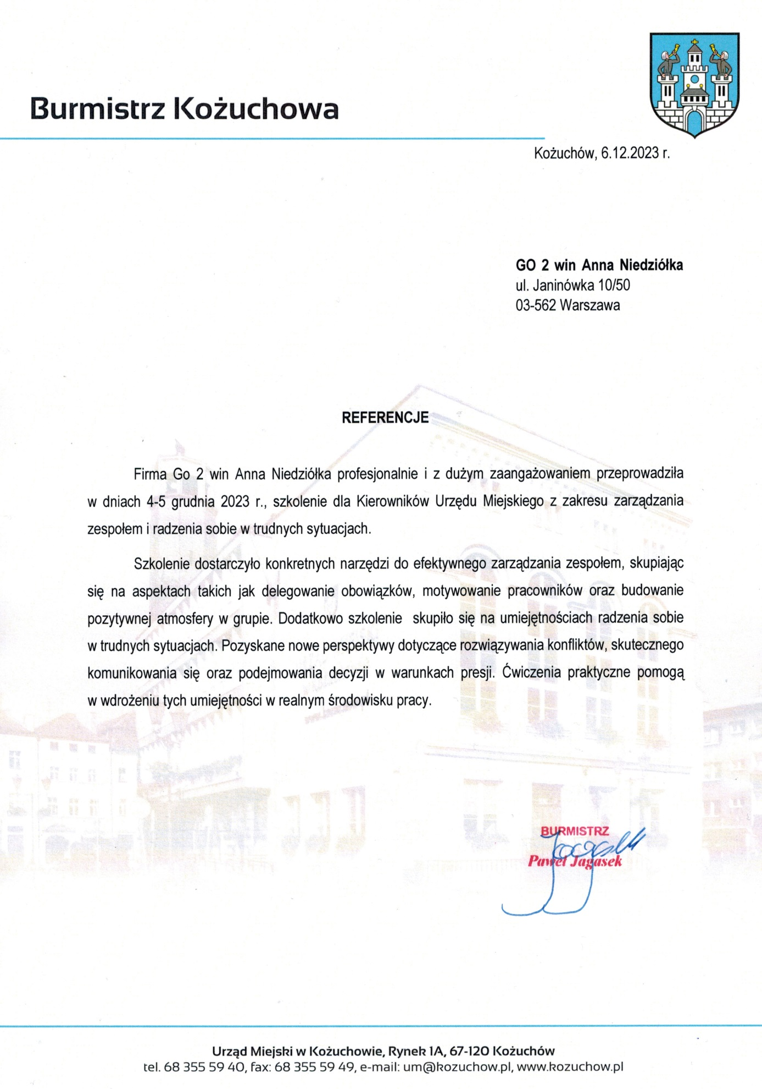

FORMULARZ ZGŁOSZENIA
Zarządzanie zespołem i radzenie sobie w trudnych sytuacjach
– warsztaty dla instytucji publicznych

21-23 maj 2024 r., Szklarska Poręba

DANE DO FAKTURY VAT:
Nazwa urzędu/instytucji: ………………………………………………………………………………………………………………………………………….
Adres: ………………………………………………………………………………………………………………..…NIP: …………………………………………

DANE UCZESTNIKÓW:
- Imię i nazwisko: …………………………………………………………………… stanowisko: ………………………………………………………
- Imię i nazwisko: …………………………………………………………………… stanowisko: ………………………………………………………

Osoba do kontaktu: ………………………………………………………………………………………………………………………………………………….
Tel: …………………………………………………………….……… E-mail: ………………………………………………………………………………………
WARUNKI UCZESTNICTWA:
- Cena standardowa obejmuje: uczestnictwo w szkoleniu, materiały szkoleniowe w wersji elektronicznej, certyfikat, wyżywienie (od kolacji 21 maja do obiadu 23 maja), zakwaterowanie w pokojach 2-osobowych (za dopłatą 200 zł pokój 1-osobowy), przerwy kawowe w trakcie trwania szkolenia.
- Cena bez zakwaterowania obejmuje: uczestnictwo w szkoleniu, materiały szkoleniowe w wersji elektronicznej, certyfikat, obiad oraz przerwy kawowe w dniach 22-23 maja.
- Niniejszy formularz ma formę umowy zawartej między Zgłaszającym a Go 2 win (organizator). Na 5 dni przed rozpoczęciem szkolenia, organizator wyśle na podany przez Państwa e-mail, potwierdzenie szkolenia zawierające wszelkie informacja organizacyjne.
- W przypadku rezygnacji w czasie krótszym niż 7 dni przed szkoleniem pobierane jest 100% opłaty, bez względu na termin nadesłania formularza zgłoszeniowego. Zamiast zgłoszonej osoby w szkoleniu może wziąć udział inny pracownik urzędu/instytucji. Nieobecność na szkoleniu nie zwalnia z dokonania opłaty.
- W przypadku, gdy wykładowca z przyczyn losowych nie będzie mógł przeprowadzić zajęć w podanym terminie, Go 2 win (organizator) zastrzega sobie prawo zmiany terminu zajęć. Uczestnicy szkolenia wskazani przez osobę zgłaszającą zostaną niezwłocznie poinformowani o tym fakcie.
- Go 2 win wystawi fakturę za szkolenie i wręczy ją uczestnikowi w ostatnim dniu szkolenia. Płatność nastąpi po otrzymaniu faktury, w terminie 7 dni od zakończenia szkolenia.
- Zgadzam się na przetwarzanie danych zamieszczonych w niniejszym formularzu zgłoszeniowym, w celu aktywnego udziału w szkoleniu, zgodnie z ustawą o ochronie danych osobowych z dnia 10 maja 2018 r. (Dz.U. z 2018 r. poz. 1000) oraz na otrzymywanie od Go 2 win Anna Niedziółka, drogą elektroniczną na wskazane powyżej adresy e-mail, zgodnie z ustawą z dnia 18 lipca 2002 r. o świadczeniu usług drogą elektroniczną (Dz.U. z 2018 r. poz. 650 z poźn. zm), informacji organizacyjnych dotyczących tego szkolenia, niezbędnych do jego przeprowadzenia.
- Jestem świadomy/świadoma prawa do poprawiania, zmieniania i aktualizowania swoich danych, zgodnie z Rozporządzeniem Parlamentu Europejskiego i Rady (UE) 2016/679 z dnia 27 kwietnia 2016 r. w sprawie ochrony osób fizycznych w związku z przetwarzaniem danych osobowych i swobodnego przepływu takich danych oraz uchylenia dyrektywy 95/46/WE (dalej zwane "RODO") oraz zapoznałem/zapoznałam się z klauzulą informacyjną umieszczoną na stronie http://www.szkolimynajlepiej.pl/klauzula-informacyjna/
- Proszę o wystawienie faktury na kwotę 2970 zł zw. VAT/osoba (CENA STANDARDOWA)
- Proszę o wystawienie faktury na kwotę 3170 zł zw. VAT/osoba (CENA ZA POBYT W POKOJU 1-OSOBOWYM)
- Proszę o wystawienie faktury na kwotę 1970 zł zw. VAT/osoba (CENA BEZ ZAKWATEROWANIA)

Oświadczamy, że akceptujemy warunki uczestnictwa w szkoleniu oraz zobowiązujemy się do zapłaty.

_________________________________
podpis i pieczątka

OŚWIADCZENIE

Oświadczamy, że nabyta od Go 2 win Anna Niedziółka, z siedzibą w Warszawie, przy ul. Janinówka 11/50, NIP: 5371946381, usługa szkoleniowa: Zarządzanie zespołem i radzenie sobie w trudnych sytuacjach, która odbędzie się w dniach 21-23 maja 2024 r., w Szklarskiej Porębie, mająca charakter usługi kształcenia zawodowego/przekwalifikowania zawodowego, jest finansowana ze środków publicznych:
a) w całości, zgodnie z treścią art. 43 ust. 1 pkt 29 lit. c ustawy o podatku od towarów i usług z dnia 11.03.2004 r. (Dz. U. z 2011 r. nr 177, poz. 1054 z późniejszymi zmianami)*

lub
b) w co najmniej 70%, zgodnie z treścią § 3 ust. 1 pkt 14 rozporządzenia Ministra Finansów z dnia 20.12.2013 r. w sprawie zwolnień od podatku od towarów i usług oraz warunków stosowania tych zwolnień (tekst jednolity Dz. U. z 2018 r. poz. 701)*

*Prosimy zaznaczyć właściwą opcję a) lub b)

Miejsce, data Pieczątka i podpis

……………………………………………. ……….…………………………………………….

